お問合せは大泉緑地 花と緑の相談所まで
℡０７２‐２５１‐０８７１（にこっと花いちばん）

夢ひろば



８月２日（日） ＊小雨決行
時 間： １０:００～１５:００ 申 込：事前申し込み不要
対 象： どなたでも参加いただけます。 主 催：おおいずみ・どんぐりの会
参加費： 無 料 協 力 ：大泉緑地公園指定管理グル－プ
場 所： ひつじ広場前・どんぐり林の中 ＮＰＯ法人シニア自然大学校 緑組講座生
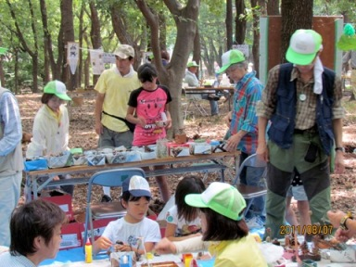
＊雨天時 ： 中央休憩所に変更

★ 自然工作
どんぐり、松ぼっくり、葉っぱを使って楽しい工作！
★ 自然のアート
葉っぱで染めた壁かざり、小枝でがくぶちつくり！
★ 自然のものを使ったゲ－ム
けん玉、水てっぽう、輪投げなどの楽しいゲ－ム！
★ のぞいて見よう「ふしぎな世界」
顕微鏡で虫や、葉っぱ、お花たちをみてびっくり！
☆出し物は変更の可能性があります。

